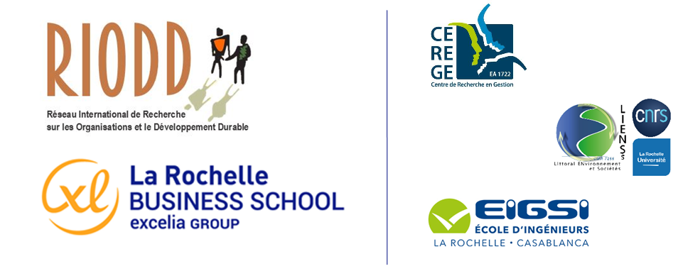

Développement durable : territoires et innovations
14ème Congrès RIODD – 26-27 septembre 2019

Appel à communication de la session spéciale PICOTER

Les projets innovants collaboratifs territoriaux : définitions, caractéristiques, enjeux, méthodologies, leviers et barrières.
Quelle place pour la responsabilité sociétale dans la gouvernance et le management de ces projets complexes ?

Les projets collaboratifs ancrés dans les territoires sont de différentes natures : partenariats publics/privés (Zardet et Bonnet, 2008), projets innovants collaboratifs (Calamel et al., 2012 ; Gueye et Marcandella, 2015 ; Wannenmacher et Antoine, 2016), projets de société (Philippe- Dussine et Carbonnel, 2014), projet de développement local (Asselineau et Cromarias, 2010 ; Bouba-Olga et Zimmermann, 2004), ou encore projets de GRH territorialisée (Mazzilli, 2016 ; Lethielleux, 2018).
Les organisations impliquées dans ces projets collaboratifs entretiennent des relations d’interdépendance garantes de la réussite du projet, mais dans la mesure où elles sont indépendantes juridiquement et n’ont pas de règles de gouvernance communes, la gestion de ces relations inter-organisationnelles et plus globalement des projets collaboratifs, suppose une approche multi-niveau. Nous proposons d’observer le management des projets collaboratifs sous l’angle de la gestion des relations inter-organisationnelles et du rôle de médiateur que peuvent y jouer le territoire (Hernandez, 2017 ; Marcandella et al., 2018) et la responsabilité sociétale (Marcandella et al., 2012 ; Guèye et Marcandella, 2015).
Il nous semble important aujourd’hui de nous attacher à définir cette situation de gestion particulière que constitue le management des projets collaboratifs territoriaux et de réfléchir ensemble (chercheurs de différentes disciplines et praticiens) aux méthodologies, méthodes, outils qui permettent d’apporter des réponses aux managers et plus largement aux collectifs impliqués dans la gestion de ces projets inter-organisationnels ancrés dans les territoires.
S’il fait d’ores et déjà l’objet de travaux de recherche dans différentes disciplines, le management des projets collaboratifs territoriaux reste cependant une pratique et un champ de recherche relativement nouveau et encore en mouvement. Pour approfondir la compréhension opérationnelle de ce phénomène, nous souhaitons nous appuyer sur la littérature existante mais aussi sur les pratiques du terrain, les retours d’expérience de praticiens et les histoires des initiatives collectives développées ici et là. Cette thématique a fait l’objet d’un premier atelier de travail entre chercheurs et praticiens en juin 2016, dans le cadre des Workshops CYBELE/CEREFIGE, qui a donné lieu à une captation vidéo et un ouvrage collectif (Marcandella et al., 2018).
Aujourd’hui, nous posons la question de la place de la responsabilité sociétale dans le management de ces projets innovants collaboratifs. Nos objectifs lors de ces ateliers sont de parvenir à une définition partagée de ces projets innovants collaboratifs territoriaux (qu’est-ce qui fait leur singularité ?), d’identifier les verrous managériaux qui limitent leur développement et de discuter des apports de la responsabilité sociétale pour lever ces verrous. Il peut s’agir de la responsabilité sociétale des chercheurs mais également d’une démarche et d’instruments de gestion en lien avec la responsabilité sociétale (Dreveton, 2015 ; Royer, 2011 ; Igalens, 2016 ; Guèye et Marcandella, 2018).

Objectif de la session spéciale : ouvrir un espace de dialogue entre des chercheurs de différentes disciplines et des praticiens.
Les ateliers rassemblant des praticiens et des chercheurs ont pour objectif de parvenir à une définition concertée de ce que sont les projets innovants territoriaux et de montrer en quoi la responsabilité sociétale peut être un levier managérial pour ces projets.
Si cela semble opportun et pertinent à l’issue des ateliers, nous envisagerons de valoriser cette session soit par le biais d’un numéro spécial dans une revue, soit par le biais d’un ouvrage collaboratif.

Appel à contributions et à communications
L’appel à participation est ouvert aux praticiens aussi bien qu’aux chercheurs de différentes disciplines.
Les contributions et les communications attendues pour ce workshop sont de natures différentes.
- Les contributions sont des récits de projets collaboratifs territoriaux qui mettent en évidence soit les difficultés rencontrées, soit les apports de la responsabilité sociétale au dépassement de ces difficultés.
- Les communications sont des papiers qui répondent à ces mêmes questionnements mais en adoptant un format plus classique de communication scientifique.

Dates à retenir
- 21 juin 2019 : envoi des intentions de contribution ou de communication (cf. trame ci-dessous) à l’adresse suivante : elise.marcandella@univ-lorraine.fr
- 21 juillet 2019 : envoi de la décision aux auteurs
- 21 août 2019 : envoi des contributions et communications (format libre pour les contributions ; document de 15 pages maximum en Times New Roman 12 interligne 1,5 pour les communications).
- 26 et 27 septembre 2019 : Congrès à la Rochelle (date de la session spéciale à venir).

Contact
Elise Marcandella, MCF Université de Lorraine : elise.marcandella@univ-lorraine.fr
N’hésitez pas à nous contacter si vous avez des questions sur cet atelier (objectifs, contributions attendues…).

Développement durable : territoires et innovations
14ème Congrès RIODD – 26-27 septembre 2019

Session spéciale PICOTER
Les projets innovants collaboratifs territoriaux : définitions, caractéristiques, enjeux, méthodologies, leviers et barrières.
Quelle place pour la responsabilité sociétale dans la gouvernance et le management de ces projets complexes ?

Auteur•e•(s) de la proposition de communication ou contribution

NOM 1 : XXX Prénom : xxx
Organisme de rattachement
Email : xxx@xxx

NOM 2 : XXX Prénom : xxx
Organisme de rattachement
Email : xxx@xxx

Le cas échéant, ajoutez des auteurs

2a° Présentation d’un projet de communication
a) Titre

xxx

b) Résumé (5 000 caractères maximum ; 15 références bibliographiques maximum)

Éléments à préciser explicitement dans le résumé :
- Problématique / questions de recherche et justification(s) de l’intérêt de la recherche
- Cadre(s) théorique(s) mobilisé(s)
- Méthodologie(s)
- Terrain(s) (si applicable)
- Résultat(s) (si applicable)
- Références bibliographiques

xxx

2b° Présentation d’un projet de contribution
a) Titre

xxx

b) Résumé (2 à 3 pages)

Éléments indicatifs à préciser dans le résumé :
- Contexte du projet territorial
- Objectifs, enjeux du projet
- Mode de management
- Barrières et/ou leviers
- Place de la responsabilité sociétale

xxx
Références bibliographiques

Asselineau Alexandre, Cromarias Anne (2010), « Entreprise et territoire, architectes conjoints d'un développement local durable ?. », Management & Avenir 6/2010 (n° 36) , p. 152-167
Bouba-Olga O., Zimmermann J.-B. (2004), « Modèles et mesures de la proximité » in Pecqueur B. et Zimmernann J.-B., Economie de proximités, Hermès, Paris, p.89-111.
Calamel, L., Defélix, C., Picq, T., & Retour, D. (2012). Inter-organisational projects in French innovation clusters: The construction of collaboration. International Journal of Project Management, 30(1), 48-59.
Dreveton, B. (2015). L’étude de la responsabilité sociale du chercheur-intervenant: quelles conséquences méthodologiques?. Management International/International Management/Gestión Internacional, 19(2), 83-94.
Guèye, K., & Marcandella, E. (2015). Soutenir la gestion des relations humaines en amont d’un projet collaboratif: une analyse par le système d’activités humain-apports de la responsabilité sociétale. Bories-Azeau, I.,; Defélix, C.; Loubès, A.
Guèye, K., & Marcandella, É. (2018). Rôle des tensions dans les projets innovants collaboratifs-Étude longitudinale du projet SIRUS. Revue francaise de gestion, 44(274), 147-164.
Hernandez, S. (2017). A la recherche du management territorial: construire les territoires entre idéologie, paradoxe et management. Presses universitaires de Provence.
Igalens, J. (2016). Impact de la recherche en gestion. Revue francaise de gestion, no 8, p. 11-20.
Lethielleux, L. (2018). Les groupements d’employeurs : vers un nouveau développement de la gestion des ressources humaines territoriale?. In Annales des Mines-Gerer et comprendre (No. 2, pp. 3-10). FFE.
Marcandella, E., Wannenmacher, D., Guèye, K., Antoine, A. (2018). Managements des projets collaboratifs innovants et Territoires, Collection « Organisations en action », PUN-Éditions universitaires de Lorraine, Février 2018.
Mazzilli, I. (2016). Dans les rouages de la GPEC territoriale : surmonter les tensions pour élaborer une stratégie collaborative. @ GRH, (1), 39-63.
Philippe-Dussine M.P., Carbonnel A. (2014). « Un modèle multi-acteurs de la gestion des connaissances. Le cas de l'urbanisme durable », Revue internationale de psychosociologie et de gestion des comportements organisationnels 2014/49 (Vol. XX), p. 159-178.
Royer, I. (2011). La responsabilité des chercheurs en gestion. Revue française de gestion, (7), 65-73.
Wannenmacher, D., Antoine, A. (2016). Management of innovative collaborative projects: Moments of tension and the Peer-Mediation Process—a case-study approach. Knowledge Management Research & Practice, 14(1), 35-45.
Zardet V., Bonnet M., (2008). Partenariat public-privé. Comment vivre ensemble : conditions économiques de la démocratie, Iseor éditeur, pp.20, 2008

https://videos.univ-lorraine.fr/index.php?act=view&id_col=288
http://www.lcdpu.fr/livre/?GCOI=27000100780690

